**11 JENIS MINUMAN KOPI YANG WAJIB DICOBA**

Posted on August 20, 2015

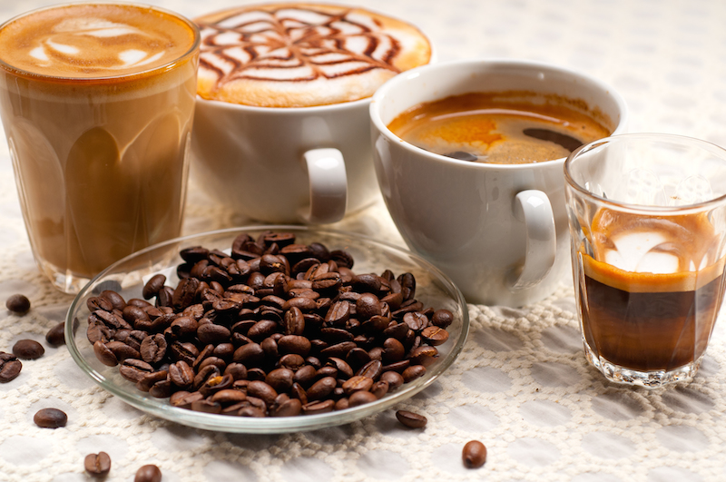

* 28
* [Facebook](http://www.facebook.com/sharer/sharer.php?u=https://majalah.ottencoffee.co.id/11-jenis-minuman-yang-wajib-dicoba/&t=11+JENIS+MINUMAN+KOPI+YANG+WAJIB+DICOBA)
* [Twitter](https://majalah.ottencoffee.co.id/11-jenis-minuman-yang-wajib-dicoba/)
* [WhatsApp](whatsapp://send?text=11%20JENIS%20MINUMAN%20KOPI%20YANG%20WAJIB%20DICOBA%20https%3A%2F%2Fmajalah.ottencoffee.co.id%2F11-jenis-minuman-yang-wajib-dicoba%2F)
* [Google+](https://plus.google.com/share?url=https://majalah.ottencoffee.co.id/11-jenis-minuman-yang-wajib-dicoba/)
* [Pinterest](https://majalah.ottencoffee.co.id/11-jenis-minuman-yang-wajib-dicoba/)

**Menikmati secangkir kopi dalam varian menu berbeda adalah pengalaman seru yang bisa kamu nikmati di kedai kopi.**

Jenis minuman kopi apa yang biasanya kamu pesan saat nongkrong di *coffee shop?* Espresso, Americano, cappuccino atau café latte? Minuman-minuman ini begitu familiar di telinga dan sudah dinikmati kebanyakan peminum kopi di Indonesia. Tapi tahukah kamu kalau masih ada banyak beberapa menu minuman kopi yang mungkin bisa menjadi pilihan saat kamu ke kedai kopi. Mau tahu minuman apa saja itu? Berikut kami paparkan berbagai minuman yang kelak akan menambah pengalaman kamu dalam menikmati kopi dengan cita rasa berbeda.

**Ristretto**

[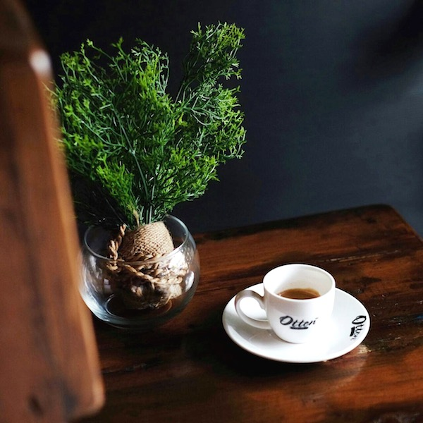](http://www.ottencoffee.co.id/majalah/wp-content/uploads/2015/08/IMG_2850-2.jpg)

Jika kamu menyukai espresso, kenapa sesekali tidak mencoba ristretto? Ristretto adalah minuman yang kurang lebih mirip dengan espresso hanya saja menggunakan air yang lebih sedikit. Nama ristretto berasal dari Bahasa Italia yang berarti “terbatas”. Ristretto sering juga disebut sebagai *half espresso* karena air yang digunakan dibatasi dan volume kopi yang dihasilkan ristretto hanya setengah dari espresso. Ristretto lebih pekat, singkat dan manis. Penasaran mau mencoba?

**Flat White**

Mungkin kamu sudah pernah mendengar jenis minuman yang satu ini. Tapi perlu dijelaskan kalau *flat white* sungguhlah berbeda dengan café latte dan cappuccino meski menggunakan bahan baku yang sama: kopi dan susu. *Flat white* awalnya diperkenalkan di Australia dan Selandia Baru pada tahun 1980 dan perlahan-lahan berkembang sampai ke Amerika Serikat. *Flat white* menggunakan rasio susu lebih banyak dari café latte dan disajikan hampir tanpa *foam.* Bagian atasnya terdapat krema kopi dan setitik *foam. Dari segi rasa Flat white* lebih kuat dari café latte dan lebih lembut dari cappuccino.

[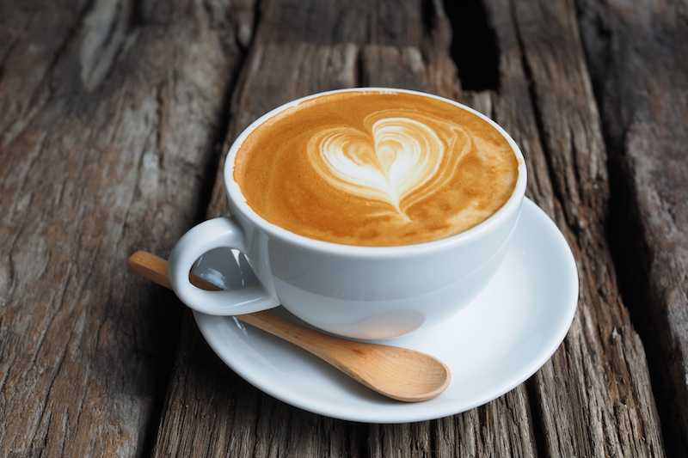](http://www.ottencoffee.co.id/majalah/wp-content/uploads/2015/08/shutterstock_223511062.jpg)

**Café Cubano**

Minuman kopi asal Kuba ini bisa menjadi pilihan kamu yang gemar minum kopi manis alias pakai gula. Masyarakat Kuba biasa menikmati kopi mereka dengan menyiapkan gula terlebih dahulu pada cangkir espresso mereka. Mereka menyiapkan sesendok gula bahkan sebelum kopi dibuat. Setelah cangkir dengan gula pada dasarnya disiapkan, lalu dimasukkan espresso ke dalamnya. Setelah itu diaduk sampai merata. Nah, sebuah cara unik untuk menikmati espresso, bukan?

**Cortado**

Minuman yang satu ini berasal dari Spanyol dan dari asal kata “cortado” berarti “memotong”. Cortado terdiri dari espresso dan susu hangat. Di Italia (atau di negara lain) cortado sering disebut-sebut mirip dengan macchiato. Perbandingan rasio susu pada kopi adalah 1:1 atau di beberapa tempat bisa menjadi 1:2.

**Red Eye**

Untuk kamu yang menginginkan minuman yang memompa energi, *red eye* bisa menjadi pilihan yang tepat. Dari namanya yang terdengar mengerikan sebenarnya minuman yang satu ini terdiri dari espresso dicampur dengam kopi hitam. Biasanya lebih popular dengan sebutan *coffee with espresso.* Di beberapa negara *red eye* memiliki banyak nama antara lain *black eye, a shot in the dark* dan *eye opener.*

[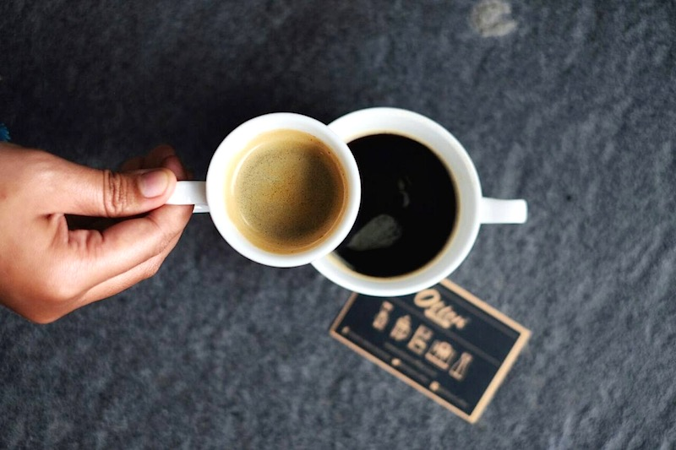](http://www.ottencoffee.co.id/majalah/wp-content/uploads/2015/08/IMG_2849.jpg)

**Yuanyang**

Minuman asal China dan sekitarnya ini mengacu pada dua hal perempuan dan laki-laki. Itu kenapa yuanyang terdiri dari kopi dan teh yang bercampur secara sempurna dalam tegukan. Yuanyang adalah salah satu minuman kopi yang unik karena mencampurkan teh yang sama besar seperti rasio kopinya. Sering disebut-sebut sebagai “minuman romantis” karena seperti percintaan laki-laki dan perempuan yang berpadu di dalam satu tegukan.

**Espresso Con Panna**

Terkadang kita membutuhkan sedikit krim enak dalam kopi agar pahit bisa dinetralisir. Oleh karena itu orang-orang Italia menciptakan minuman espresso yang dicampur dengan *whipped* krim yang kemudian disebut dengan *espresso con panna.* Jika pahitnya espresso sering terasa membosankan, maka *espresso con panna* bisa menjadi pilihan yang berbeda.

[](http://www.ottencoffee.co.id/majalah/wp-content/uploads/2015/08/3164944927_3bb3c25305_b.jpg)

**Guillermo**

Minuman yang satu ini tak kalah unik. *One or two shots espresso* dituangkan di atas potongan jeruk nipis menambah cita rasa segar. Terkadang *guillermo* disajikan dengan es dan sentuhan susu untuk menyeimbangkan rasanya. Bagaimana? Pengen coba?

**Libbylou**

Jika kamu menyukai moka, maka libbylou adalah pilihan paling tepat untuk menikmati kopi yang dicampur moka. *One shot espresso* dicampur moka dan *white mocha* pada bagian atasnya menjadikan minuman ini berbeda dari sajian minuman kopi lainnya.

**Café Con Hielo**

Saat hari sedang panas-panasnya dan kamu membutuhkan asupan secangkir espresso, maka café con hielo adalah pilihan yang tak mungkin salah. Café con hielo adalah secangkir espresso yang diberi batu es. Sebuah minuman *strong*dan segar dalam sekali minum, bukan?

[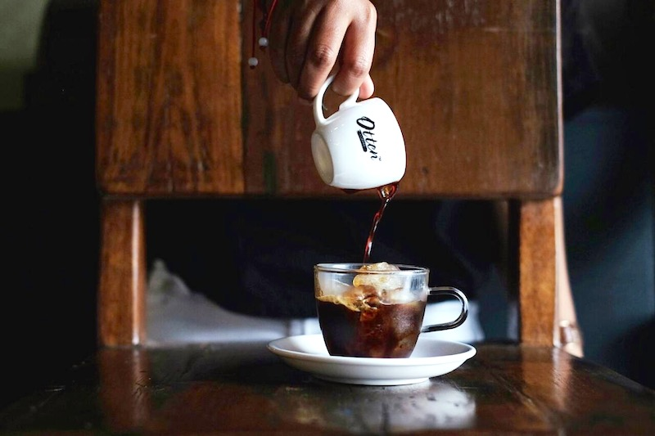](http://www.ottencoffee.co.id/majalah/wp-content/uploads/2015/08/IMG_28481.jpg)

**Affogato**

Siapa yang tak suka es krim? Affogato tercipta dari kejeniusan orang mencampurkan espresso yang kuat dan pahit dengan es krim vanilla yang nikmat. Sebuah kenikmatan paling pas dari perkawinan rasa manis es krim dan pahit sempurnanya *espresso.*